LỄ KHAI GIẢNG NĂM HỌC 2025 – 2026
TRƯỜNG THPT LỘC THANH

Ngày khai giảng luôn là một dấu mốc quan trọng đối với mỗi học sinh, đặc biệt là với học sinh trung học phổ thông – những người đang trên hành trình trưởng thành và chuẩn bị bước vào ngưỡng cửa cuộc đời. Sau một mùa hè rực rỡ, tiếng trống khai trường vang lên như một lời nhắc nhở nhẹ nhàng nhưng đầy nghiêm túc: một năm học mới lại bắt đầu, mang theo bao nhiêu kỳ vọng, hoài bão và cả thử thách đang chờ đón.
Lễ khai giảng năm nay thật đặc biệt, Lễ khai giảng gắn liền với Lễ kỷ niệm 80 năm thành lập Bộ Giáo dục và Đào tạo (1945 – 2025), nay kết hợp tổ chức, tạo dấu ấn lịch sử, thể hiện tinh thần truyền thống và đổi mới trong ngành giáo dục. Chương trình được truyền hình trực tiếp qua kênh VTV1, đồng thời được kết nối trực tuyến đến tất cả cơ sở giáo dục từ mầm non đến đại học, cả công lập và ngoài công lập trên toàn quốc.
Sáng sớm ngày khai giảng, sân trường trường THPT Lộc Thanh đã rộn ràng tiếng nói cười. Những tà áo dài trắng tinh khôi bay bay trong gió, những bộ đồng phục chỉnh tề cùng ánh mắt háo hức của học sinh tạo nên một bức tranh đẹp, giàu cảm xúc. Đặc biệt, với học sinh lớp 10, đây là lần đầu tiên được hòa vào không khí trang nghiêm nhưng thân mật của lễ khai giảng cấp THPT. Với học sinh lớp 12, ngày khai giảng cuối cùng của đời học sinh lại trở nên thật thiêng liêng và đầy lưu luyến.
Lễ khai giảng được tổ chức trang trọng. Mở đầu chương trình khai giảng là các tiết mục văn nghệ đặc sắc đến từ các em học sinh, những tiết mục văn nghệ đã đem lại bầu không khí sôi động, vui tươi và những cảm xúc sâu lắng của mùa thu ngày khai trường.
Đến dự buổi lễ khai giảng, nhà trường vinh dự được đón các vị đại biểu, các vị khách quý đại diện cho Đảng ủy – HĐND – UBND - UBMTTQ Phường 1 Bảo Lộc; Ban đại diện CMHS, Đại diện Hội cựu giáo chức cùng với sự có mặt đầy đủ của toàn thể CBGVNV, HS của nhà trường.
Tại buổi lễ, thầy Trần Thạch Cẩm – PBT Chi bộ, Phó Hiệu trưởng nhà trường, lên đọc thư chúc mừng của Chủ tịch nước Lương Cường gửi ngành Giáo dục nhân dịp khai giảng năm học mới 2025 - 2026. Cũng trong buổi Lễ khai giảng Cô Trần Thị Bình - Bí thư chi bộ, Hiệu trưởng đã đọc diễn văn khai giảng năm học 2025 - 2026.
Trong buổi lễ khai giảng hôm nay, nhà trường cũng đã tặng giấy khen và học bổng cho 06 học sinh đạt kết quả cao trong kỳ thi tốt nghiệp THPT năm 2025 lấy điểm xét vào đại học; 10 suất học bổng được trao tặng cho 10 học sinh có hoàn cảnh khó khăn có nỗ lực phấn đấu vươn lên trong năm học 2024-2025 do Hội Khuyến học thành phố Bảo Lộc trao tặng; 29 suất học bổng được trao cho 29 học sinh có hoàn cảnh khó khăn nỗ lực phấn đấu vươn lên trong học tập trích từ quỹ khuyến học, khuyến tài của trường THPT Lộc Thanh. Tổng kinh phí trao học bổng và phát thưởng là 42.000.000 đồng. Những món quà tuy không lớn nhưng đó là nguồn động viên, khích lệ các em cố gắng, phấn đấu vươn lên trong học tập
Sau phần tuyên dương khen thưởng trao học bổng cho các em học sinh, phần phát biểu của cô Trần Thị Bình - Bí thư chi bộ, Hiệu trưởng, toàn thể đại biểu, CBGVNV và học sinh dự Lễ khai giảng được phát trực tiếp trên kênh VTV1 – Đài truyền hình Việt Nam. Đây là lần đầu tiên, tất cả các cơ sở giáo dục trên toàn quốc chào cờ, hát Quốc ca cùng một thời điểm trong lễ khai giảng năm học mới. Sự kiện đặc biệt này đánh dấu chặng đường lịch sử của ngành, đồng thời tạo khí thế khởi đầu cho năm học 2025 - 2026.
Buổi lễ khép lại trong niềm hân hoan phấn khởi của cả thầy và trò nhà trường, chúc các em học sinh trường THPT Lộc Thanh nói riêng cũng như các em học sinh toàn quốc nói chung bay cao bay xa hơn với ước mơ, hoài bão của mình. Chúc các thầy giáo, cô giáo dồi dào sức khỏe để chở những chuyến đò cập bến vinh quang. Chúc trường THPT Lộc Thanh gặt hái được nhiều thành công hơn nữa trong năm học 2025 - 2026. Chúc cho ngành giáo dục tỉnh nhà, của cả nước ngày càng lớn mạnh.
Sau đây là một số hình ảnh của buổi lễ:
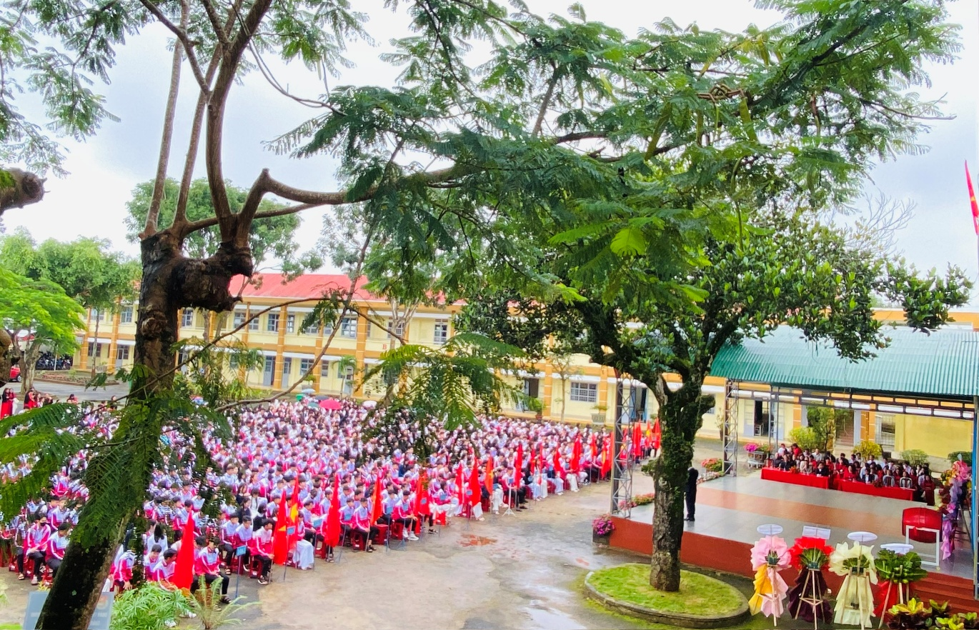
Toàn cảnh Lễ khai giảng năm học 2025-2026
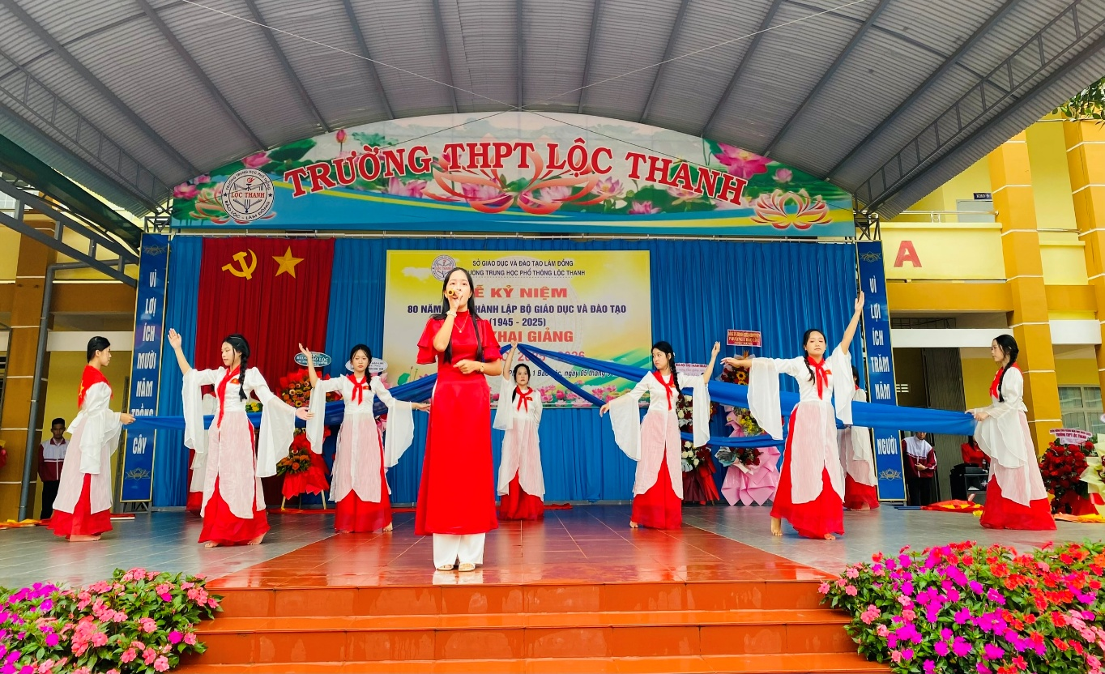
Tiết mục hát múa – Nguyện là người Việt Nam

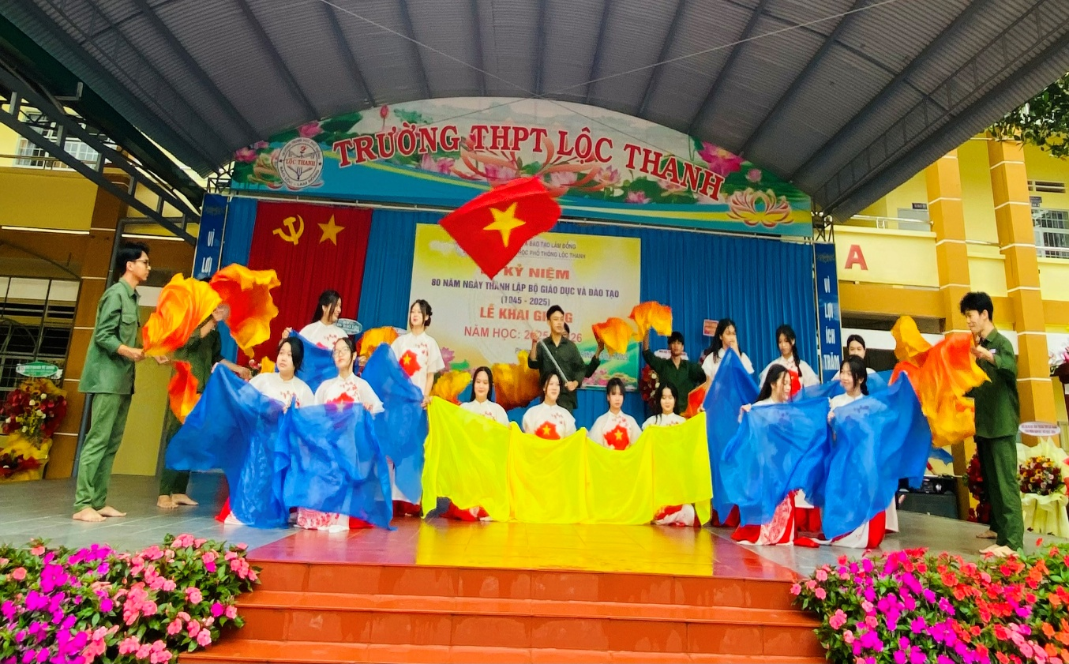
Tiết mục múa – Viết tiếp câu chuyện hòa bình

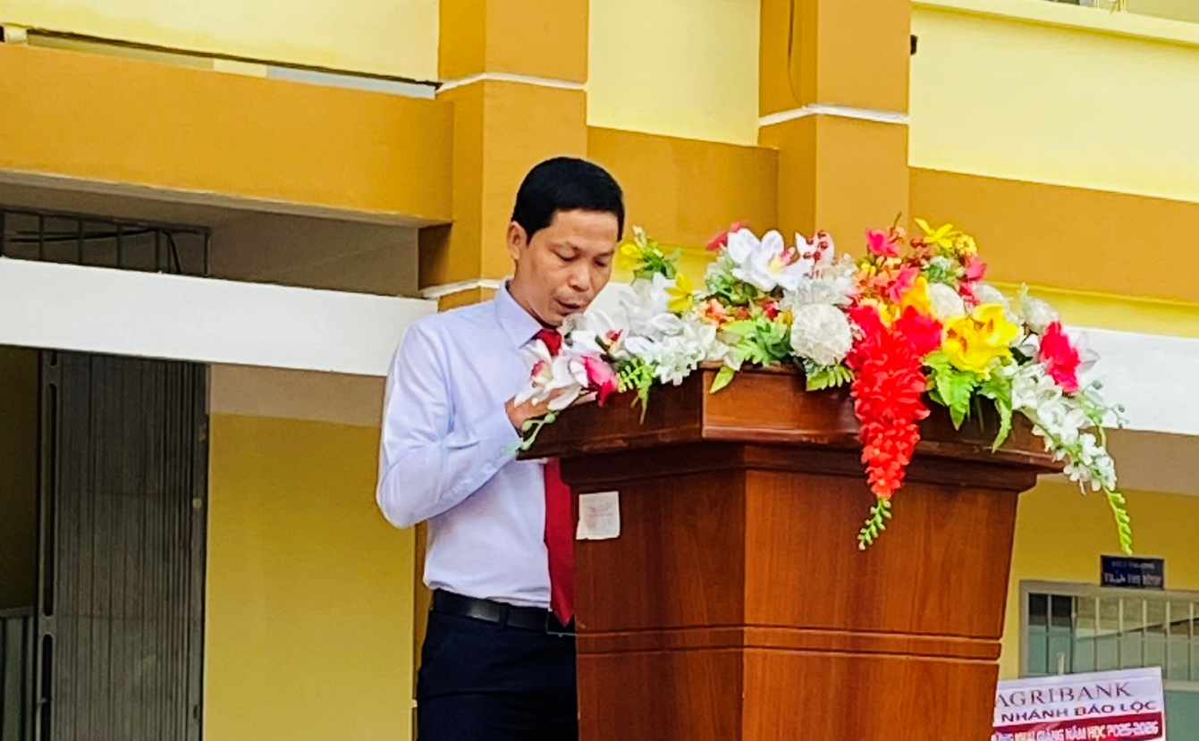
Thầy Mai Văn Tuấn – Bí thư Đoàn trường

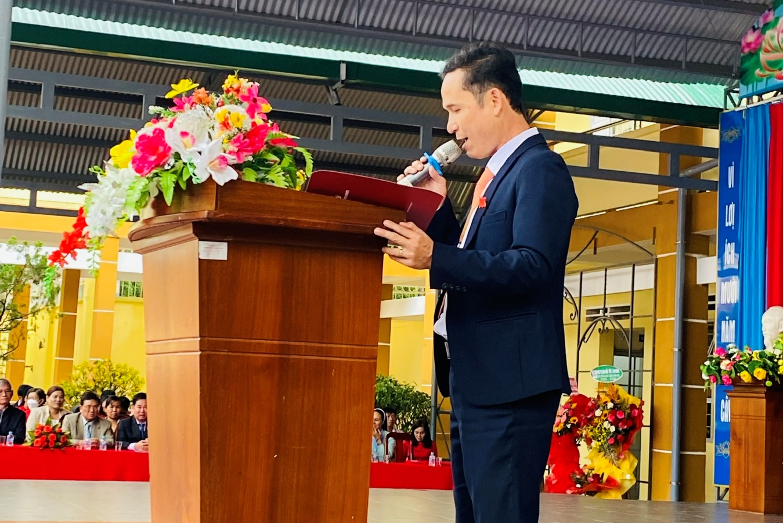
Thầy Trần Thạch Cẩm – PBT Chi bộ, Phó Hiệu trưởng nhà trường đọc thư chúc mừng của Chủ tịch nước Lương Cường gửi ngành Giáo dục nhân dịp khai giảng năm học 2025-2026
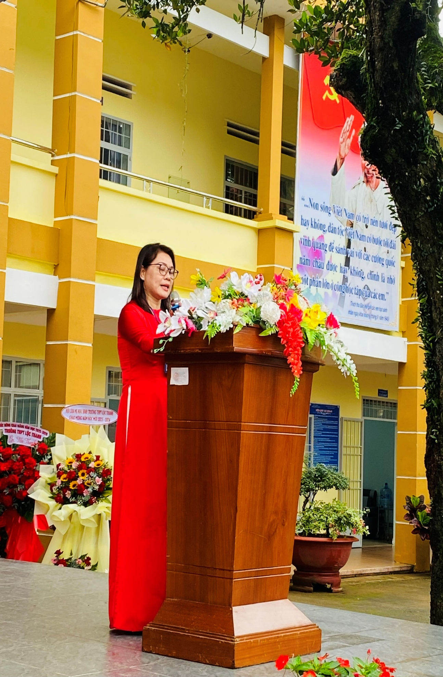
Cô Trần Thị Bình - Bí thư chi bộ, Hiệu trưởng đọc diễn văn khai giảng năm học 2025 – 2026

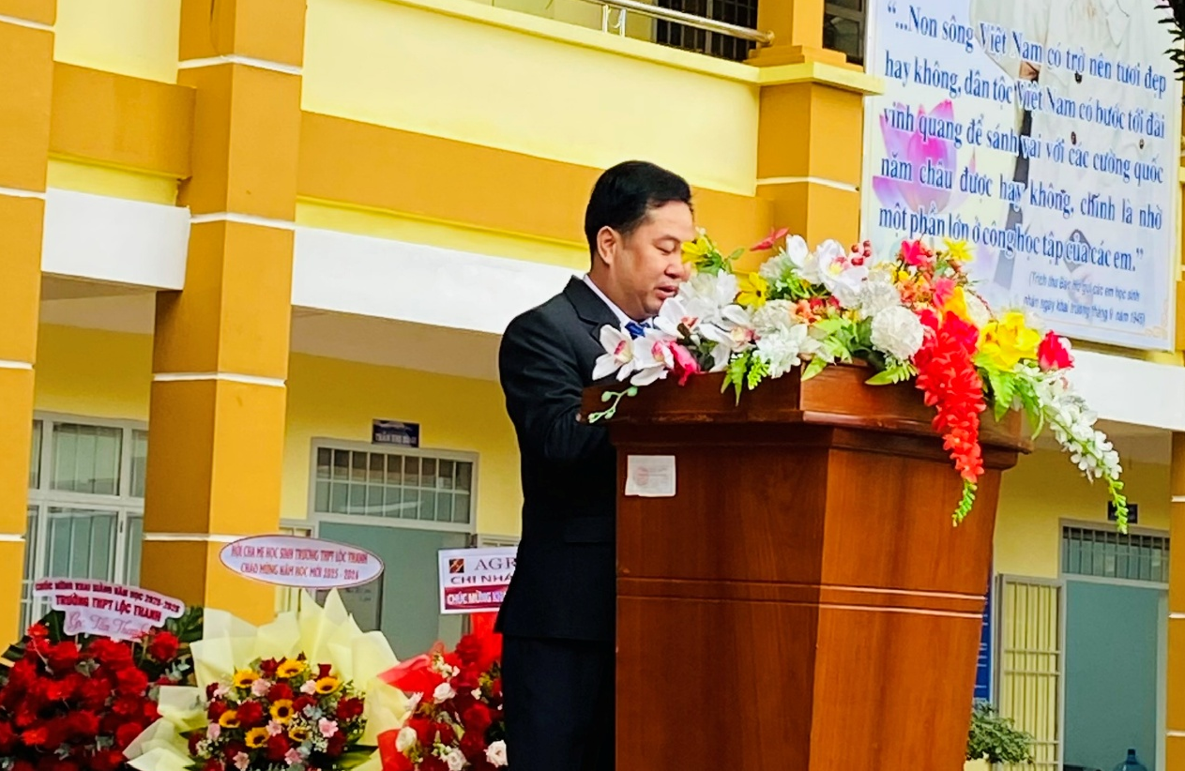
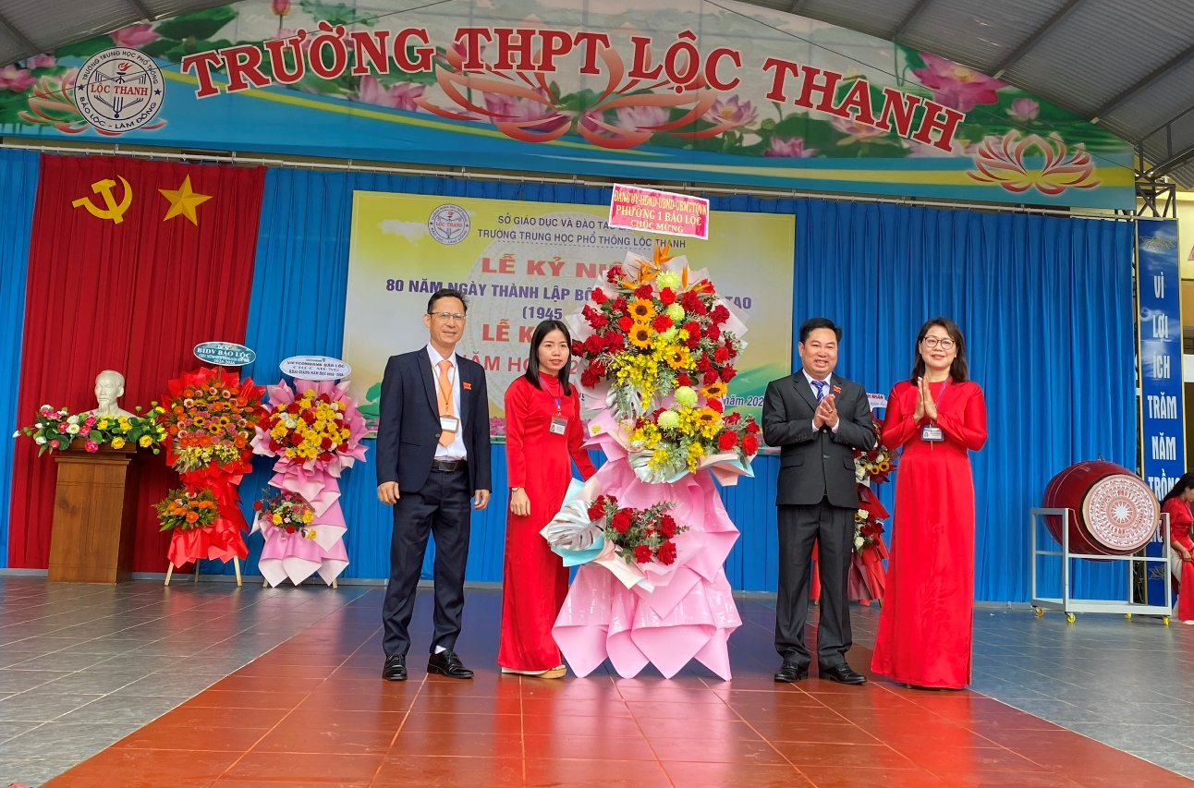
Ông Nguyễn Huỳnh Phương – UV BTV Chủ nhiệm UBKT Đảng ủy Phường 1 Bảo Lộc
phát biểu và tặng hoa chúc mừng

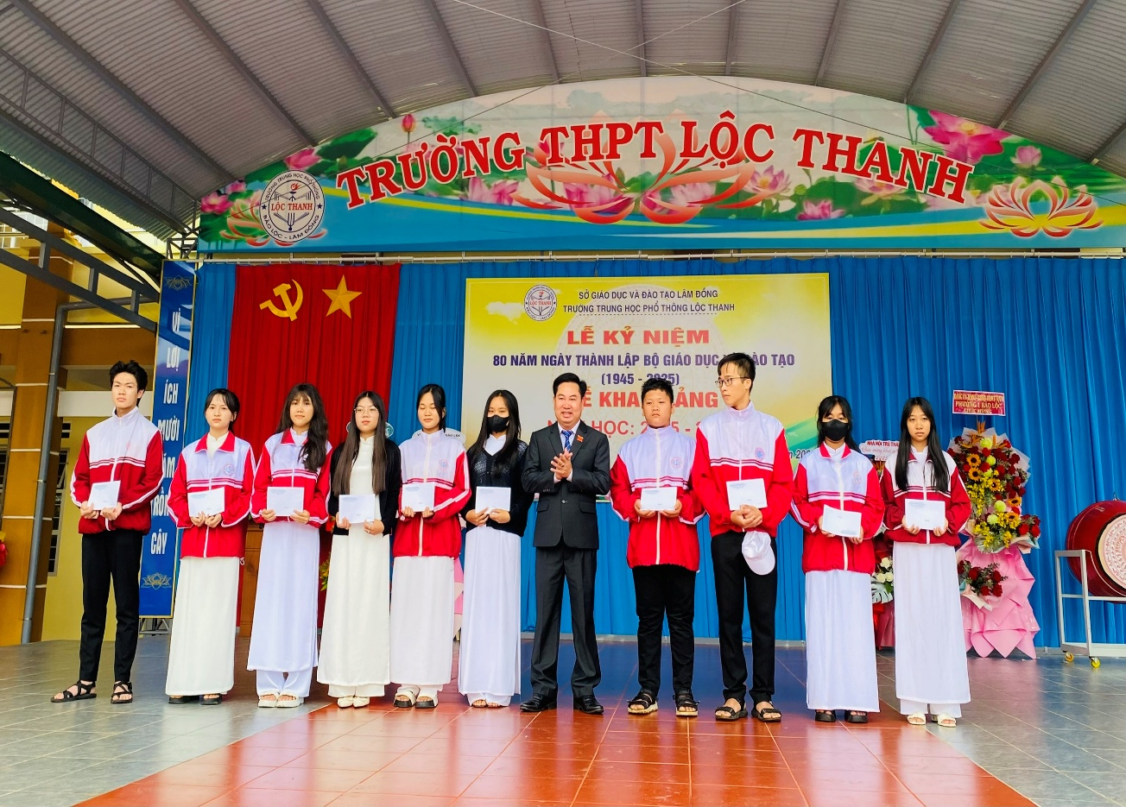
Lãnh đạo Phường 1 Bảo Lộc trao 10 suất học bổng cho HS có hoàn cảnh khó khăn

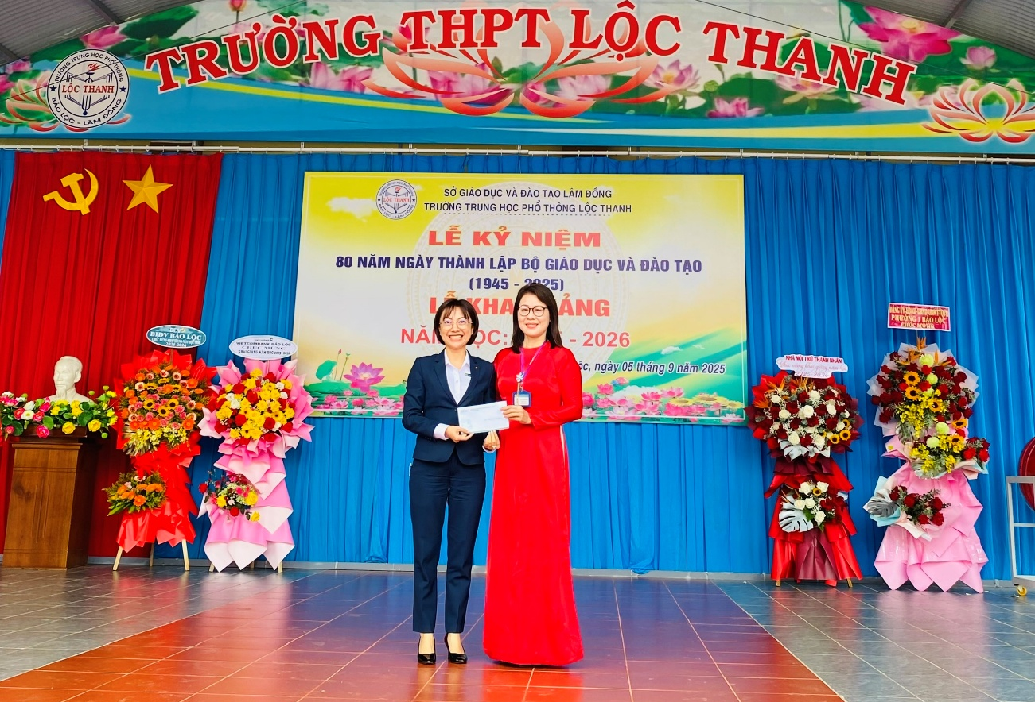
Bà Nguyễn Thị Thanh Uyên đại diện NH BIDV trao tặng gói học bổng cho Nhà trường

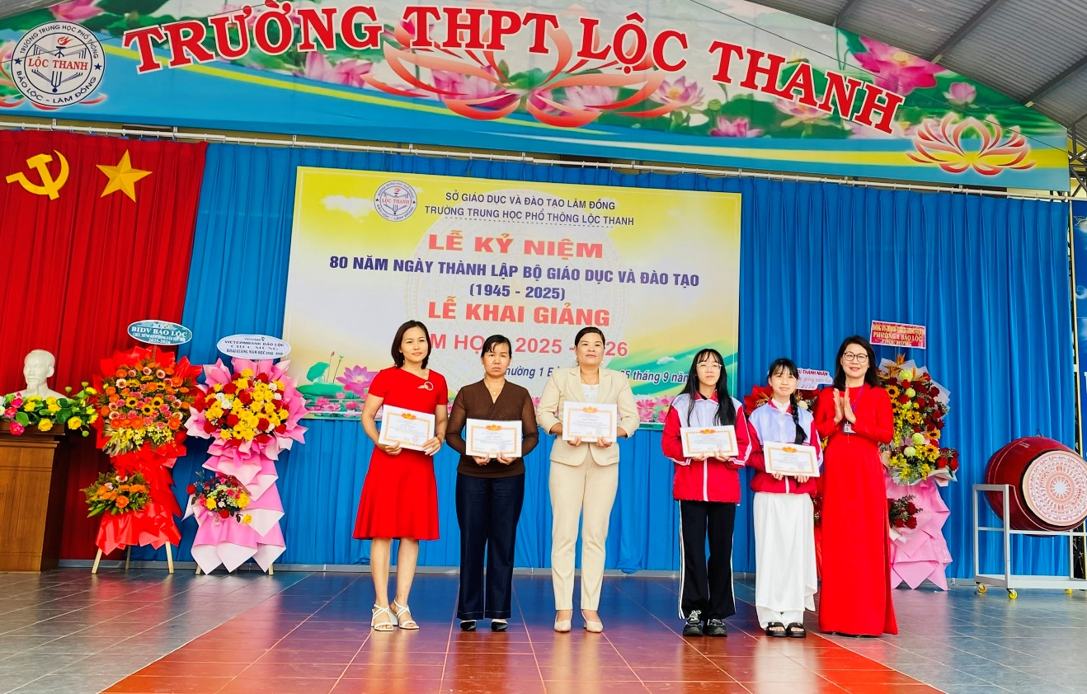
Trao giấy khen và phần thưởng cho 06 HS đạt kết quả cao trong kỳ thi TN THPT

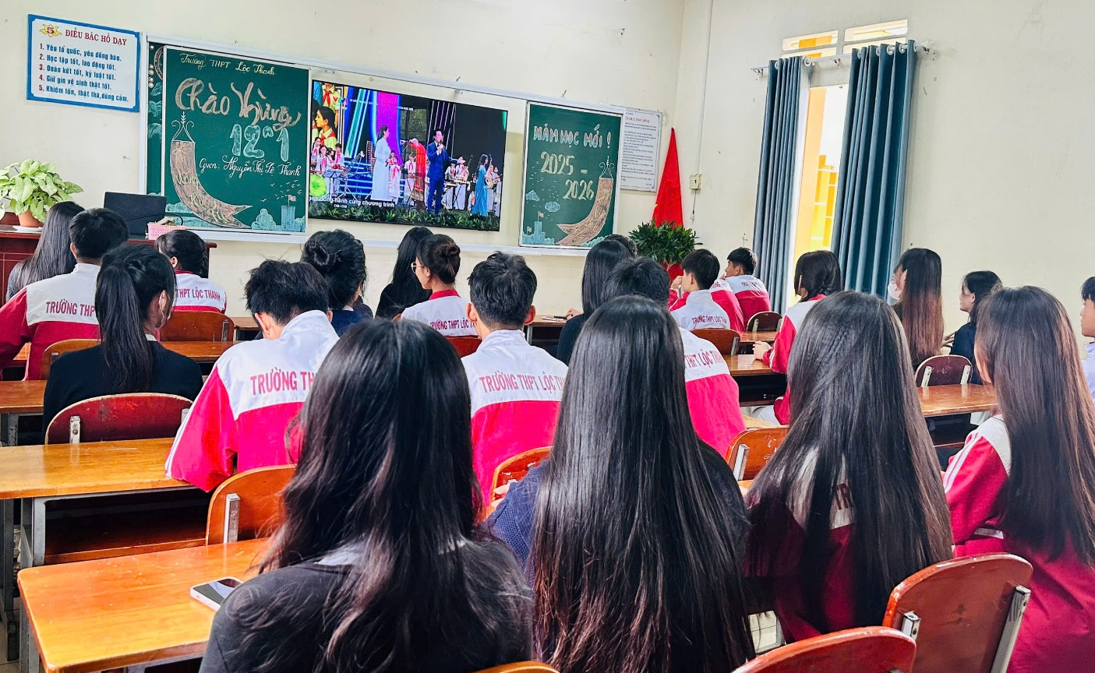

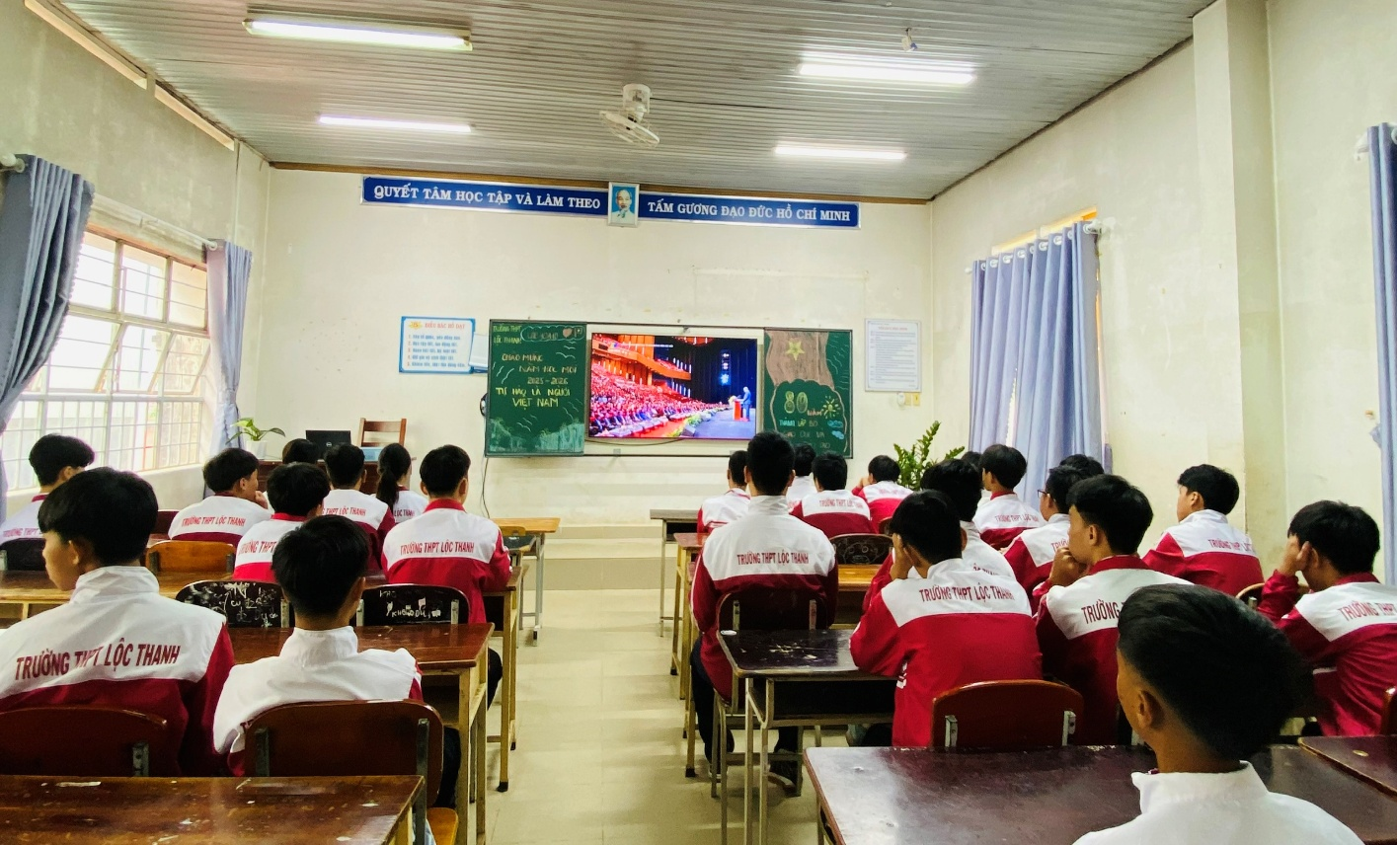

Dự Lễ khai giảng được phát trực tiếp trên kênh VTV1 – Đài truyền hình Việt Nam
tại lớp học

